1. Vẽ sơ đồ tổng quan hệ thống

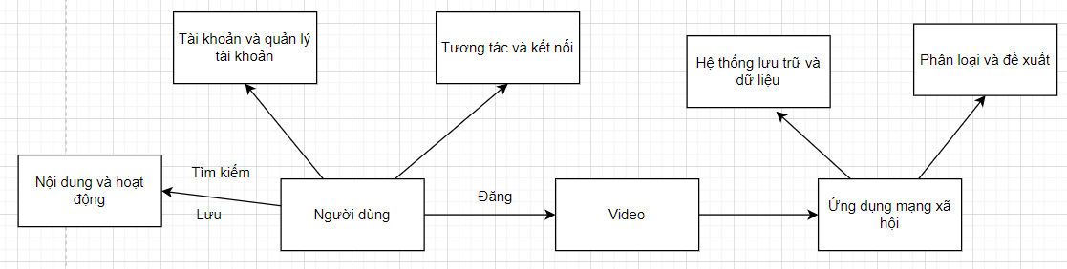

* Người Dùng: Đại diện cho người dùng cuối, người tạo và tương tác với nội dung trên ứng dụng mạng xã hội.
* Tài khoản và quản lý tài khoản:
  + Đăng ký và đăng nhập: Quy trình đăng ký tài khoản mới và đăng nhập vào tài khoản đã có.
  + Quản lý hồ sơ cá nhân: Cho phép người dùng chỉnh sửa thông tin cá nhân, ảnh đại diện, mô tả bản thân, liên kết mạng xã hội khác, và thiết lập quyền riêng tư.
* Tương tác và Kết nối:
  + Kết nối và theo dõi: Người dùng có thể kết nối với nhau, theo dõi tài khoản của mình yêu thích để xem nội dung mới và cập nhật từ họ.
  + Tương tác nội dung: Bao gồm các hành động như thích, bình luận, chia sẻ nội dung, gửi tin nhắn, tạo bài đăng, và tương tác với nội dung của người khác.
* Nội dung và Hoạt động:
  + Tạo và chia sẻ nội dung: Cho phép người dùng tạo và chia sẻ nội dung đa dạng.
  + Xem và khám phá nội dung: Các tính năng cho phép người dùng duyệt, tìm kiếm và khám phá nội dung mà họ quan tâm.
* Hệ thống lưu trữ và Dữ liệu:
  + Dữ liệu người dùng: Lưu trữ thông tin cá nhân, hoạt động và tương tác của người dùng.
  + Dữ liệu nội dung: Lưu trữ tất cả nội dung tạo và chia sẻ bởi người dùng
* Phân loại và Đề xuất:
  + Thu thập dữ liệu và phân tích: Thu thập thông tin về hành vi và sở thích của người dùng để đề xuất nội dung phù hợp.
  + Thuật toán đề xuất: Sử dụng học máy và AI để gợi ý nội dung dựa trên dữ liệu đã thu thập.
* Ứng dụng Mạng Xã Hội: Đây là ứng dụng mạng xã hội mà người dùng tải và cài đặt trên điện thoại di động của họ. Ứng dụng này cung cấp giao diện người dùng để tạo, chia sẻ và tương tác với video, cũng như các tính năng cắt ghép video.
* Hệ thống Server: Đây là máy chủ trung tâm của hệ thống, nơi xử lý các yêu cầu từ ứng dụng di động và quản lý dữ liệu. Nó cũng chứa logic chức năng của ứng dụng.
* Cơ sở dữ liệu: Đại diện cho cơ sở dữ liệu mà hệ thống sử dụng để lưu trữ thông tin về tài khoản người dùng, video, bình luận, và nhiều dữ liệu khác.

1. Vẽ sơ đồ use-case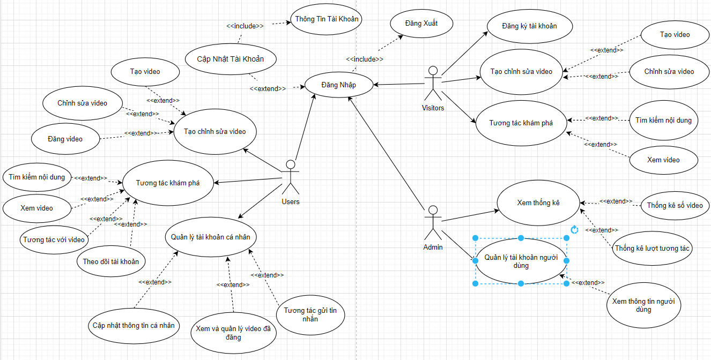

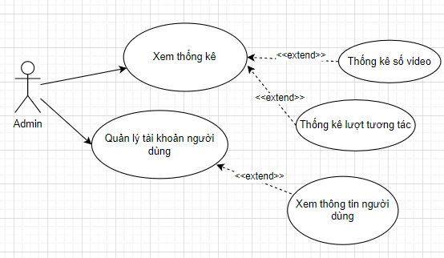

*Hình 4.1: Bản vẽ use-case cho Admin*

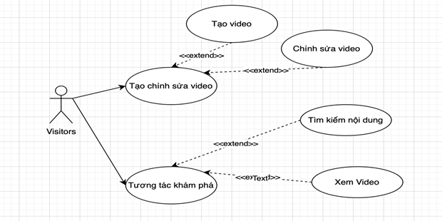

Hình 4.2: Bản vẽ use-case cho khách tham quan

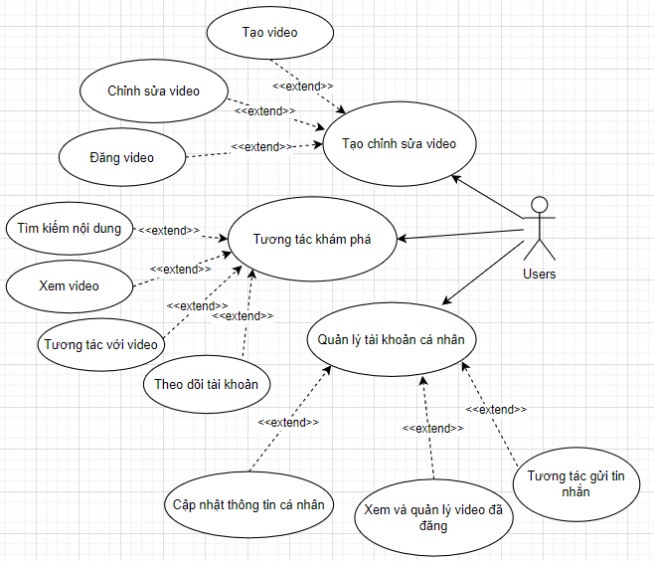

Hình 4.3: Bản vẽ use-case cho người dùng

1. Xây dựng bản đặc tả yêu cầu hệ thống

**Khảo sát hiện trạng:**

* Ứng dụng mạng xã hội đang ngày càng trở nên phổ biến và phát triển mạnh mẽ trên toàn cầu. Nhu cầu sử dụng mạng xã hội thường phụ thuộc vào nhiều yếu tố, bao gồm cả người dùng và nhà phát triển ứng dụng. Dưới đây là một số nhu cầu chính của người sử dụng mạng xã hội:
* Giải trí và giải stress:
  + TikTok cung cấp nền âm nhạc, video ngắn và nội dung sáng tạo, giúp người dùng giải trí và thư giãn sau những giờ làm việc căng thẳng.
* Tương tác xã hội:
  + Ứng dụng cho phép người dùng tương tác với nhau bằng cách xem, like, bình luận và chia sẻ video, tạo môi trường kết nối xã hội.
* Tạo nội dung sáng tạo:
  + Ứng dụng cung cấp một nền tảng cho người dùng để tạo và chia sẻ nội dung sáng tạo của riêng mình, từ việc kỹ thuật ghép video đến tạo nội dung hấp dẫn.
* Kết nối với cộng đồng:
  + Người dùng có thể tìm và tham gia vào các cộng đồng chung với sở thích và quan điểm tương tự thông qua hashtag và thẻ liên quan trên ứng dụng.
* Học hỏi và khám phá:
  + Ứng dụng cung cấp cơ hội cho người dùng học hỏi điều mới thông qua nội dung giáo dục, hướng dẫn, và khám phá các trào lưu mới.
* Tiếp cận nhanh chóng và dễ dàng:
  + Ứng dụng là một nền tảng dễ tiếp cận, đặc biệt với đối tượng người dùng trẻ tuổi, và cho phép họ tiêu thời gian một cách linh hoạt và nhanh chóng.
* Trải nghiệm quảng cáo sáng tạo:
  + Người dùng cũng trải nghiệm quảng cáo một cách sáng tạo thông qua video quảng cáo được tích hợp vào nền tảng, là một phần không thể thiếu trong môi trường kinh doanh.

**Yêu cầu chức năng:**

* Đăng ký và Đăng nhập: Người dùng đăng ký tài khoản và đăng nhập bằng cách sử dụng tài khoản google, số điện thoại di động hoặc facebook.
* Tạo Video:
* Người dùng có thể tạo video bằng cách quay video trực tiếp hoặc tải lên video từ thư viện điện thoại.
* Ứng dụng cung cấp công cụ cắt và ghép video để chỉnh sửa video theo ý muốn.
* Người dùng có thể thêm hiệu ứng, âm nhạc vào video.
* Chia sẻ và Tương tác:
* Người dùng có thể chia sẻ video của họ trên tường thời gian của mình.
* Các người dùng khác có thể xem video, like, bình luận và lưu video.
* Hệ thống ghi lại số lượng like, lượt bình luận và lượt lưu video.
* Khám phá nội dung: Người dùng có thể khám phá nội dung từ các tài khoản khác thông qua trình duyệt video và tìm kiếm theo tên .
* Quản lý Tài khoản: Người dùng có thể chỉnh sửa thông tin cá nhân, ảnh đại diện.
* Thông báo và Tin nhắn: Ứng dụng cung cấp hệ thống thông báo và cho phép người dùng gửi và nhận tin nhắn riêng tư.

**Yêu cầu phi chức năng:**

* Bảo mật:
* Yêu cầu xác thực tài khoản và quản lý quyền truy cập dữ liệu người dùng.
* Bảo mật thông tin cá nhân của người dùng và dữ liệu video.
* Hiệu năng: Đảm bảo hệ thống hoạt động mượt mà và đáp ứng tốt trong điều kiện tải trọng dự kiến.
* Giao diện người dùng: Giao diện người dùng phải thân thiện, dễ sử dụng và hấp dẫn.
* Kiểm tra và Xác minh: Xác định quy trình kiểm tra và xác minh để đảm bảo tính đáp ứng và chất lượng của ứng dụng.

1. Mô tả các quy trình nghiệp vụ

**Quy trình nghiệp vụ của người dùng:**

* Đăng ký / Đăng nhập: Người dùng đăng ký tài khoản và đăng nhập bằng cách sử dụng tài khoản google, số điện thoại di động hoặc facebook.
* Sau khi đăng nhập: Người dùng có thể
* Tạo video: Sau khi đăng nhập thành công, người dùng có thể tạo video ngắn bằng cách nhấn vào biểu tượng "+" ở phía dưới màn hình. Ứng dụng cung cấp nhiều công cụ chỉnh sửa, hiệu ứng âm nhạc, bộ lọc, sticker và tính năng hợp tác với người dùng khác để tạo ra video độc đáo.
* Chỉnh sửa video: Người dùng có thể chỉnh sửa video bằng cách thêm hiệu ứng, lọc màu, chế độ xem và cắt, cắt ghép hoặc điều chỉnh âm thanh.
* Chia sẻ video: Sau khi chỉnh sửa và hoàn thành video, người dùng có thể chia sẻ nó trên ứng dụng bằng cách nhấn vào nút "Đăng", sau khi chia sẻ thành công mọi người có thể xem và tương tác.
* Tương tác và khám phá: Người dùng có thể theo dõi tài khoản khác, tương tác bằng cách thả tim, bình luận và lưu video của người khác.
* Tương tác và nhận phản hồi ( thông báo ): Người dùng có thể nhận phản hồi từ người xem thông qua lượt thích, bình luận và theo dõi. Họ cũng có thể tương tác với người dùng khác bằng cách trò chuyện.
* Cập nhật thông tin tài khoản

**Quy trình nghiệp vụ của người quản lý:**

* Đăng nhập: Người quản lý đăng nhập bằng tài khoản được tạo mặc định dành cho người quản lý.
* Sau khi đăng nhập: Người quản lý có thể
* Xem danh sách người dùng trên ứng dụng, xóa, sửa thông tin người dùng
* Thống kê video theo lượt tương tác video(thả tim, bình luận, lưu video)

2.1 Phác thảo mô hình công nghệ ứng dụng.

1. Giao diện người dùng (UI/UX):
   * Giao diện người dùng: Bao gồm giao diện chính, màn hình đăng nhập, hồ sơ người dùng, bài viết, khám phá, vv. Đây là nơi người dùng tương tác với ứng dụng.
   * Trải nghiệm người dùng (UX): Bao gồm việc thiết kế trải nghiệm người dùng để đảm bảo dễ sử dụng, hấp dẫn và tương tác hiệu quả.
2. Ứng dụng di động:
   * Ứng dụng di động ( Android): Phần mềm được cài đặt và chạy trên điện thoại di động, cung cấp trải nghiệm di động cho người dùng.
3. Cơ sở dữ liệu (Database):
   * Dữ liệu người dùng: Lưu trữ thông tin cá nhân, tài khoản, bài viết, kết nối, và hoạt động của người dùng.
   * Dữ liệu nội dung: Lưu trữ nội dung mà người dùng tạo video,tiêu đề, bài viết, và nhận xét.
4. Hệ thống xử lý và logic ứng dụng:
   * Quản lý tài khoản và xác thực: Xử lý đăng ký, đăng nhập, và xác thực người dùng.
   * Quản lý nội dung: Xử lý tạo, xem, chỉnh sửa, và xóa nội dung.
   * Thuật toán đề xuất: Xây dựng và triển khai các thuật toán để đề xuất nội dung phù hợp cho người dùng.
5. Hệ thống tương tác và kết nối:
   * Tương tác người dùng: Xử lý tương tác giữa người dùng như thích, bình luận, chia sẻ, và theo dõi.
   * Quản lý mối quan hệ xã hội: Xử lý kết nối và mối quan hệ giữa người dùng, ví dụ: theo dõi, bạn bè, nhóm.
6. Phân tích và thống kê:
   * Thu thập dữ liệu và phân tích: Thu thập dữ liệu về hành vi người dùng, tương tác và sở thích để cải thiện trải nghiệm người dùng và hiệu suất ứng dụng.
   * Thống kê và báo cáo: Tạo báo cáo và thống kê từ dữ liệu thu thập để hiểu và cải thiện hiệu suất hệ thống và kinh doanh.

2.3: Thiết kế cơ sở dữ liệu.

2.3.1 :Thiết kế sơ đồ quan hệ thực thể (ERD).

Mô hình cơ sở dữ liệu quan hệ:

- User(**id**, username, email, image, iamge_cover, provider, bio).

- Role(**roleId**,Role).

- Reel(**reelsId**, reelsAt, video, caption).

- Song(**songId**, title, artist, audio, details).

- Followers(**followerId**).

- SavedVideos(**savedVideoId**).

- Like(**likeId**).

- Comment(**commentId**, content, commentedAt).

- Notification(**notificationId**, Action Type, Timestamp, isRead).

- Conversation(**conversationId**, lastMessage, Time).

- Chat(**chatId**, Message, Timestamp).

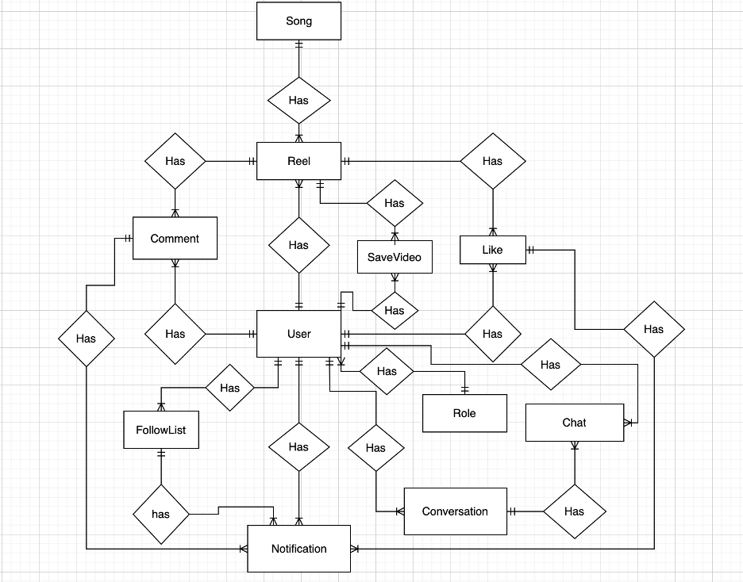

2.3.2 : Thiết kế chi tiết thực thể.

Thực thể User: Thông tin user

| Stt | Thuộc tính | Mô tả | Kiểu dữ liệu | Khoá | NotNull |
| --- | --- | --- | --- | --- | --- |
| 1 | id | id | Varchar(255) | Khoá chính | X |
| 2 | email | Email | Varchar(255) |  |  |
| 3 | username | Tên người dùng | Varchar(255) |  |  |
| 4 | image | Ảnh đại diện | Varchar(255) |  |  |
| 5 | image_cover | Ảnh bìa | Varchar(255) |  |  |
| 6 | provider | Phương thức đăng nhập | Varchar(255) |  |  |
| 7 | bio | Trạng thái | Varchar(255) |  |  |
| 8 | roleId | roleId | Int | Khoá ngoại | X |

Thực thể Role: Quền

| Stt | Thuộc tính | Mô tả | Kiểu dữ liệu | Khoá | NotNull |
| --- | --- | --- | --- | --- | --- |
| 1 | roleId | RoleId | Int | Khoá chính | X |
| 2 | Role | Quyền | Varchar(45) |  |  |

Thực thể Reel : Video người dùng đăng lên.

| Stt | Thuộc tính | Mô tả | Kiểu dữ liệu | Khoá | NotNull |
| --- | --- | --- | --- | --- | --- |
| 1 | reelsId | reelId | Varchar(255) | Khoá chính | X |
| 2 | reelsBy | Id người đăng | Varchar(255) | Khoá ngoại | X |
| 3 | reelsAt | Thời gian đăng | Double |  |  |
| 4 | video | Link video | Varchar(255) |  |  |
| 5 | caption | Mô tả video | Varchar(255) |  |  |
| 6 | songId | Id bài hát | Varchar(255) | Khoá ngoại | X |

Thực thể Song : danh sách bài hát.

| Stt | Thuộc tính | Mô tả | Kiểu dữ liệu | Khoá | NotNull |
| --- | --- | --- | --- | --- | --- |
| 1 | songId | Id bài hát | Varchar(255) | Khoá chính | X |
| 2 | title | Tên bài hát | Varchar(255) |  |  |
| 3 | artist | Link hình ảnh | Varchar(255) |  |  |
| 4 | audio | Link âm thanh | Varchar(255) |  |  |
| 5 | details | Tác giả /chi tiết | Varchar(255) |  |  |

Thực thể Followers: danh sách người follow.

| Stt | Thuộc tính | Mô tả | Kiểu dữ liệu | Khoá | NotNull |
| --- | --- | --- | --- | --- | --- |
| 1 | followerId | Follower Id | Varchar(255) | Khoá chính | X |
| 2 | userId | Người theo dõi | Varchar(255) | Khoá ngoại | X |
| 3 | followerUserId | Người đang theo dõi | Varchar(255) | Khoá Ngoại | X |

Thực thể SavedVideos : Danh sách video đã lưu.

| Stt | Thuộc tính | Mô tả | Kiểu dữ liệu | Khoá | NotNull |
| --- | --- | --- | --- | --- | --- |
| 1 | savedVideoId | SavedVideo Id | Varchar(255) | Khoá chính | X |
| 2 | userId | Người lưu | Varchar(255) | Khoá ngoại | X |
| 3 | reelId | Video lưu | Varchar(255) | Khoá ngoại | X |

Thực thể Like : Danh sách like video.

| Stt | Thuộc tính | Mô tả | Kiểu dữ liệu | Khoá | NotNull |
| --- | --- | --- | --- | --- | --- |
| 1 | likeId | Like Id | Varchar(255) | Khoá chính | X |
| 2 | userId | Người like | Varchar(255) | Khoá ngoại | X |
| 3 | reelId | Video like | Varchar(255) | Khoá ngoại | X |

Thực thể Comment : Danh sách bình luận.

| Stt | Thuộc tính | Mô tả | Kiểu dữ liệu | Khoá | NotNull |
| --- | --- | --- | --- | --- | --- |
| 1 | commentId | Comment Id | Varchar(255) | Khoá chính | X |
| 2 | userId | Người bình luận | Varchar(255) | Khoá ngoại | X |
| 3 | reelId | Video bình luận | Varchar(255) | Khoá ngoại | X |
| 4 | content | Nội dung | Varchar(255) |  |  |
| 5 | commentedAt | Thời gian | Double |  |  |

Thực thể Notification : Danh sách thông báo.

| Stt | Thuộc tính | Mô tả | Kiểu dữ liệu | Khoá | NotNull |
| --- | --- | --- | --- | --- | --- |
| 1 | notificationId | Notification ID | Varchar(255) | Khoá chính | X |
| 2 | userId | Người sở hữu | Varchar(255) | Khoá ngoại | X |
| 3 | Action Type | Thể loại thông báo | ENUM(…) |  |  |
| 4 | isRead | Trạng thái | TINYINT(1) |  |  |
| 5 | Timestamp | Thời gian | Double |  |  |
| 6 | likeId | Like ID | Varchar(255) | Khoá ngoại |  |
| 7 | commentId | Comment ID | Varchar(255) | Khoá ngoại |  |
| 8 | followId | Follow ID | Varchar(255) | Khoá ngoại |  |

Thực thể Conversations : Danh sách cuộc hội thoại.

| Stt | Thuộc tính | Mô tả | Kiểu dữ liệu | Khoá | NotNull |
| --- | --- | --- | --- | --- | --- |
| 1 | conversationId | Conversation ID | Varchar(255) | Khoá chính | X |
| 2 | user1Id | Người tạo | Varchar(255) | Khoá ngoại | X |
| 3 | user2Id | Người tham gia | Varchar(255) | Khoá ngoại | X |
| 4 | lastMessage | Tin nhắn cuối | Varchar(255) |  |  |
| 5 | Time | Thời gian | Double |  |  |

Thực thể Chat : Danh sách đoạn chat.

| Stt | Thuộc tính | Mô tả | Kiểu dữ liệu | Khoá | NotNull |
| --- | --- | --- | --- | --- | --- |
| 1 | chatId | Chat ID | Varchar(255) | Khoá chính | X |
| 2 | SenderID | Người gửi | Varchar(255) | Khoá ngoại | X |
| 3 | conversationId | Id box chat | Varchar(255) | Khoá ngoại | X |
| 4 | Message | Nội dung | Varchar(255) |  |  |
| 5 | Timestamp | Thời gian | Double |  |  |

2.3.3:Thiết kế sơ đồ lớp (Class Diagram).

